1. 品牌型号：光敏电阻传感器模块
2. 价格：￥2.20 - 2.43
3. 工作原理：

光敏电阻是用硫化镉或硒化镉等半导体材料制成的电阻器，其工作原理是基于内光电效应。随着光照强度的升高，电阻值迅速降低，由于光照产生的载流子都参与导电，在外加电场的作用下做漂移运动，电子奔向电源的正极，空穴奔向电源的负极，从而使光敏电阻器的阻值迅速下降。其在无光照时，几乎呈高阻状态，暗电阻很大。

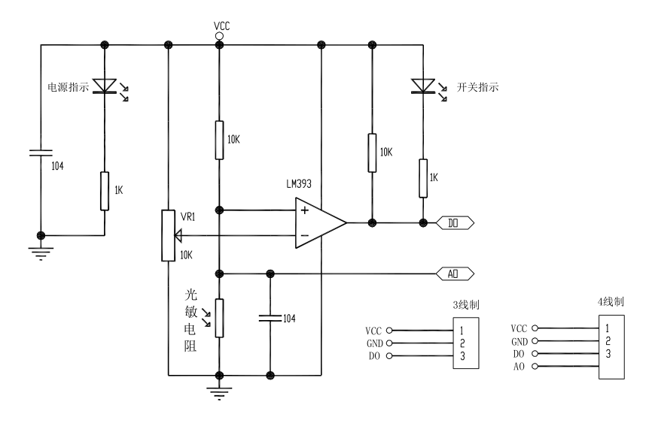

1. 接线方式：

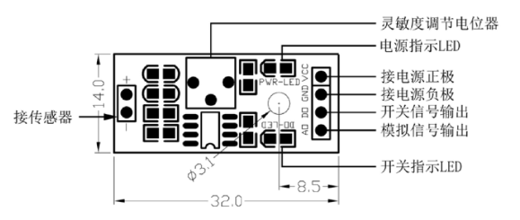

VCC 接电源正极3.3 – 5V

GND 接电源负极

DO TTL开关信号输出

AO 模拟信号输出

1. 参数：

工作电压 3.3V – 5V

1. 驱动：

光敏电阻模块对环境光线最敏感，一般用来检测周围环境的光线的亮度，触发单片机或继电器模块等；

模块在环境光线亮度达不到设定阈值时，DO 端输出高电平，当外界环境光线亮度超过设定阈值时，DO 端输出低电平；

DO 输出端可以与单片机直接相连，通过单片机来检测高低电平，由此来检测环境的光线亮度改变；

DO 输出端可以直接驱动本店继电器模块，由此可以组成一个光控开关。

小板模拟量输出 AO 可以和 AD 模块相连，通过 AD 转换，可以获得环境光强更精准的数值。